Référence de la fiche | FCO-657 | Date d’émission | 25/01/2017
Etablie par | Floriane ARNAUD | Responsable de la communication | Service Qualité (pour ateliers internes)  Service Pilotage (pour ateliers externes)
Date interne d’approbation |  | Signature Service Formation
Date interne de validation | 26/01/2017 | Signature Service Qualité | MJOHANNY
Destinataires de la communication pour information | Opérateurs de saisie Opérateurs de Tri courrier  CALL CENTER Services Prestations de Santé
Destinataires de la communication pour information | Service Courrier Service Fraude
Destinataires de la communication pour information | Support niveau 2 Service Garanties Bureau d’études
Destinataires de la communication pour application | Opérateurs de saisie Opérateurs de Tri courrier  CALL CENTER Services Prestations de Santé  Service Courrier Service Fraude

Domaine | ALMERYS CBTP SANTECLAIR CRA Terciane
Spécialité | Optique Dentaire Audio  Hospi Soins Externes Tiers  Conventionnement Saisie de RIB Validation dossiers
Nature du traitement concerné | Traitement des factures soins externes
Objet de la consigne | Saisie des actes SE1, SE2, SE3 et SE4

Procédure concernée | GSSTT002 - Guide de saisie SSTT de factures Soins Externes
Version de la procédure | Guide en vigueur
Référence de la fiche précédente | FCO 589
Rappel de la consigne précédente
Date de fin de la consigne précédente
Nouvelle consigne | Si une facture comportant les actes forfaitaires SE1, SE2, SE3, SE4 est reçue en traitement Hospitalisation, faire une interruption « incohérence document tâche »  Les factures comportant les actes SE1 SE2 SE3 et SE4 doivent toujours être saisies avec le mode de traitement 07 (même si le MT n’est pas indiqué sur la facture, où s’il est différent).  Les actes SE1, SE2, SE3, SE4 doivent être facturés selon le taux du RO de l’assuré, et peuvent être liés à d’autres actes, mais ce n’est pas une obligation.  De ce fait, sur la facture, il peut y avoir, en plus d’un acte SE1, SE2 , SE3 ou SE4, des actes avec un taux RC à 80/20 et d’autres actes à 70/30 ou 60/40…  A la saisie sous Adèle, si lors de la valorisation vous avez le message « aucune garantie n’a été trouvée » sur la ligne comportant l’acte SE1, SE2, SE3 ou SE4, il convient d’interrompre le traitement pour le motif « erreur contenu facture » avec le commentaire « acte SE1 (ou SE2 SE3 SE4) non géré en MT07 »  Attention l’acte SE4 n’est pas paramétré pour notre client Generali, vous devez ainsi le saisir en le remplacement par l’acte SE3.  Et pour information, voici les tarifs :  SE1 75,77€ : FORFAIT ENDOSCOPIE  SE2 60,61€ : FORFAIT OPERATION/ FORFAIT PETITE CHIRURGIE  SE3 40,41€ : FORFAIT OBSERVATION /DERMATO  SE4 20,20€ : FORFAIT SAIGNEE/FORFAIT OPERATOIRE  Les prix ne sont pas fixes et peuvent être modifiés à la saisie
Exemple | Exemple 1  L’acte SE1 sur le document ci-dessous est en MT04, il convient de ne pas tenir compte du MT indiqué et de bien saisir la totalité de la facture en MT 07.  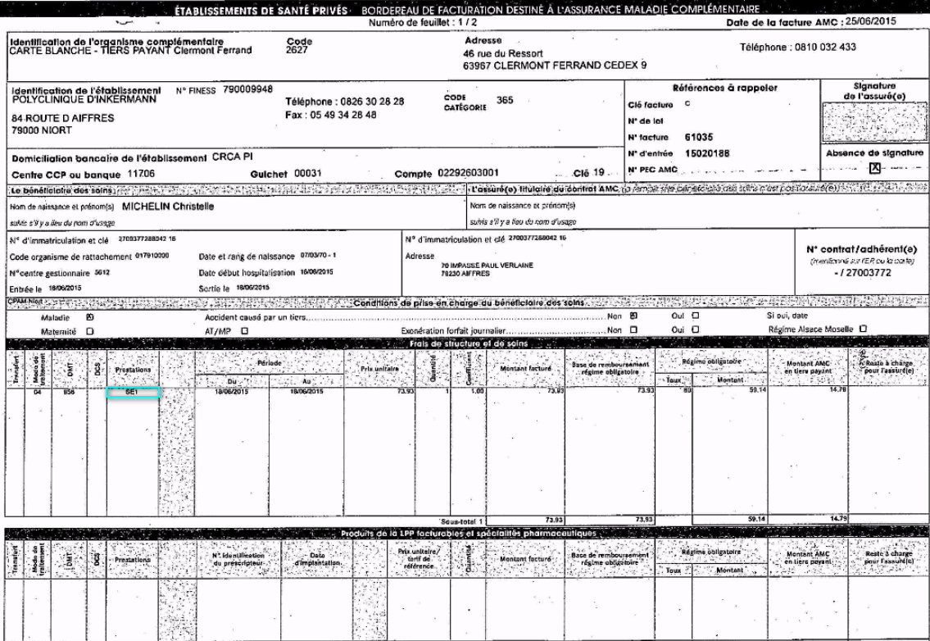  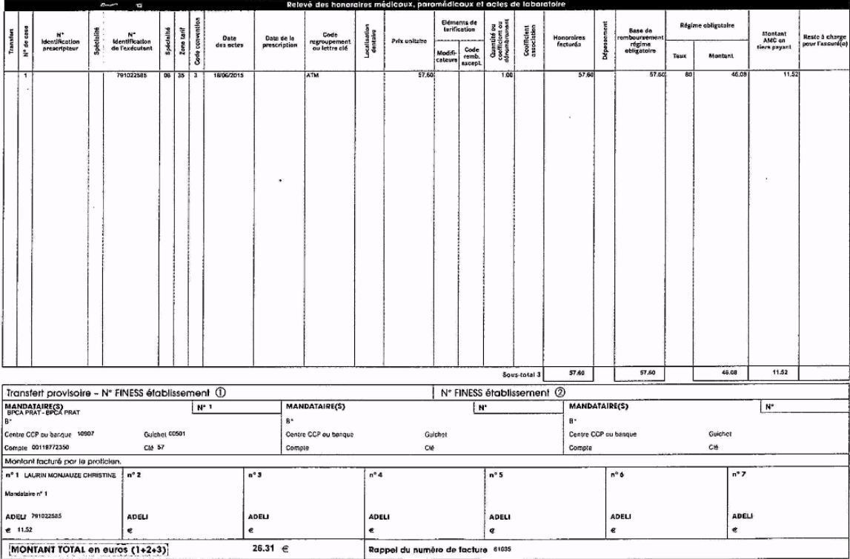  Saisie de la facture :  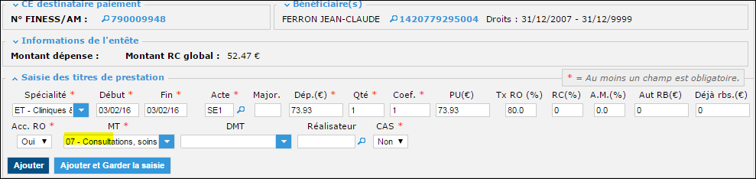  Exemple 2  Lors de la saisie sous Adèle, après valorisation, si seul l’acte SE1 ressort avec le message « aucune garantie n’a été trouvée »,  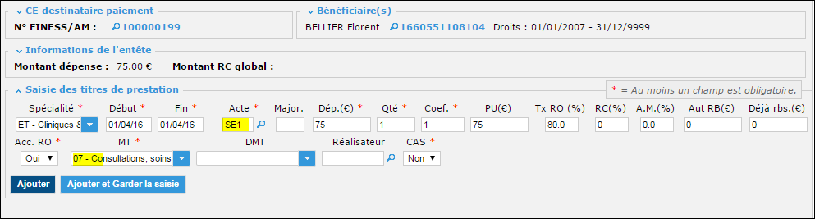  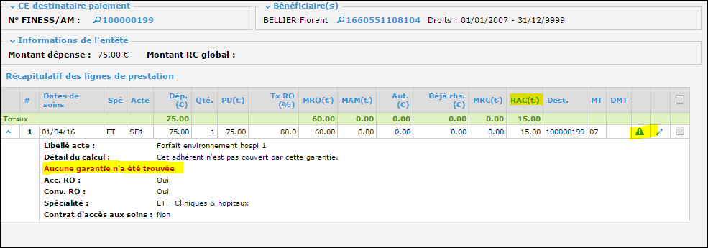  il convient d’interrompre le traitement pour le motif « bénéficiaire non couvert ».  Exemple 3  Facture avec plusieurs taux : l’acte forfaitaire SE1, SE2, SE3 ou SE4 facturé à 80/20 peut être lié à un autre acte avec un taux différent.  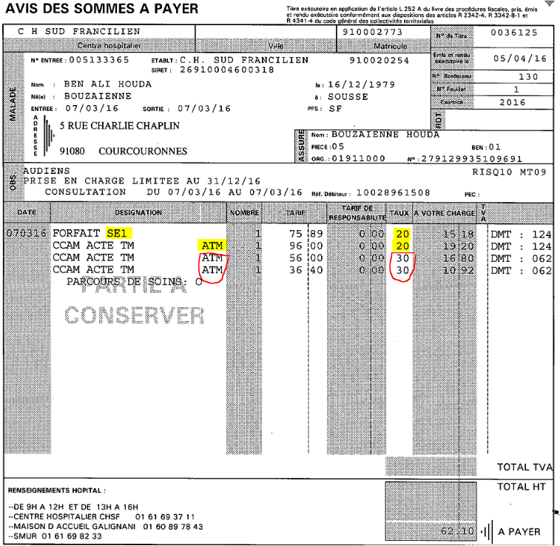  Saisie de la facture :  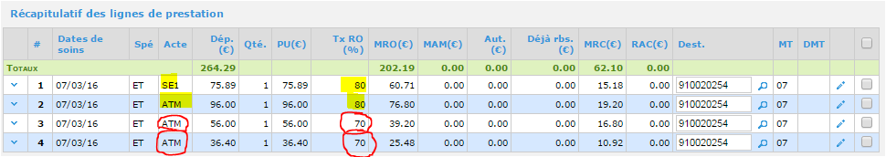
Durée de validité de la fiche consigne | Jusqu’à mise à jour des Guides

Destinataire équipe externe | Date de prise de connaissance de la nouvelle consigne par l’équipe externe | Date d’application de la consigne par l’équipe externe

Date de réception de la fiche validée par l’équipe externe
Date d’enregistrement de la fiche dans le tableau de suivi |  | Par

